UBND THÀNH PHỐ HỒ CHÍ MINH | CỘNG HÒA XÃ HỘI CHỦ NGHĨA VIỆT NAM
TRƯỜNG CAO ĐẲNG KỸ THUẬT | Độc lập - Tự do - Hạnh phúc
LÝ TỰ TRỌNG TP. HỒ CHÍ MINH

ĐỀ THI KẾT THÚC HỌC PHẦN LÝ THUYẾT
HỌC KỲ: II NĂM HỌC: 2015 – 2016

Bậc đào tạo: Cao đẳng chính quy
Học phần: Cơ kỹ thuật
Lớp: 15CĐ-ĐL Ngày thi: ____ / ____ / 2016
Thời gian thi: 90 phút (không kể thời gian phát đề)

(Thí sinh không được sử dụng tài liệu)
Đề số 1

Dầm AB chịu tác dụng của các lực có trị số F₁ = 15$\sqrt{3}$ kN, F₂ = 10 kN (Hình 1). Xác định phản lực tại các gối tựa A, B. Biết a = 2 m.
Câu 1: (4 điểm)
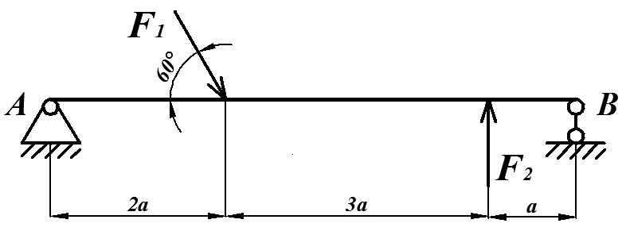
Hình 1
Câu 2: (3 điểm)
Đầu tàu hoả có vận tốc đầu 15m/s và trong 30 giây đầu chạy được 600m. Biết chuyển động của nó là biến đổi đều. Xác định vận tốc và gia tốc của tàu hoả ở cuối giây thứ 30 nếu tàu hoả chuyển động trên cung tròn bán kính R = 1km.
Câu 3: (3 điểm)
Một thanh tròn đường kính d = 6cm, chịu xoắn bởi mômen m = 15kNm. Môđun đàn hồi khi trượt của vật liệu thanh là G = 8.10¹⁰ N/m², [τ] = 80MN/m², [θ] = 0,6º/m. Kiểm tra thanh theo điều kiện bền và điều kiện cứng.
_______Hết_______

GHI CHÚ: CÁN BỘ COI THI KHÔNG ĐƯỢC GIẢI THÍCH GÌ THÊM.

TRƯỞNG KHOA | TRƯỞNG BỘ MÔN | GIẢNG VIÊN RA ĐỀ
(Ký tên và ghi rõ họ tên) | (Ký tên và ghi rõ họ tên) | (Ký tên và ghi rõ họ tên)
Chung Trần Thế Vinh | Nguyễn Duy Hải | Dương Thị Hồng

UBND THÀNH PHỐ HỒ CHÍ MINH | CỘNG HÒA XÃ HỘI CHỦ NGHĨA VIỆT NAM
TRƯỜNG CAO ĐẲNG KỸ THUẬT | Độc lập - Tự do - Hạnh phúc
LÝ TỰ TRỌNG TP. HỒ CHÍ MINH

ĐÁP ÁN ĐỀ THI KẾT THÚC HỌC PHẦN LÝ THUYẾT
HỌC KỲ: II NĂM HỌC: 2015 – 2016

Bậc đào tạo: Cao đẳng chính quy
Học phần: Cơ kỹ thuật
Lớp: 15CĐ-ĐL Ngày thi: ____ / ____ / 2016
Thời gian thi: 90 phút (không kể thời gian phát đề)

(Thí sinh không được sử dụng tài liệu)
Đề số 1

Câu | Ý | Đáp án | Điểm
1 |  |  | 4,0
 |  | Vẽ phản lực lên hình (yêu cầu bắt buộc)  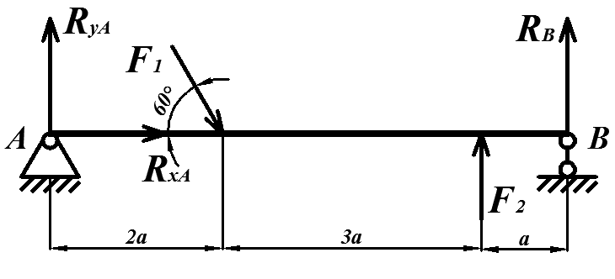 | 0,5
 |  | Xét hệ lực cân bằng: ($\vec{F}$₁,$\vec{F}$₂, $\vec{R}$_{XA}, $\vec{R}$_{YA}, $\vec{R}$_{B})~ 0  0,25  0,25  Lập các phương trình cân bằng của hệ lực bất kỳ:  R_{x} = R_{xA} + F₁. cos60º = 0  R_{y} = R_{yA} – F₁. cos30º + F₂ + R_{B} = 0  Σm_{A}($\vec{F}$_{i}) = – F₁. sin60º. 2a + F₂. 5a + R_{B}. 6a = 0  Thay số:  R_{x} = R_{xA} + 0,5. 15$\sqrt{3}$ = 0 (1)  R_{y} = R_{yA} – 15$\sqrt{3}$. ($\sqrt{3}$/2) + 10 + R_{B} = 0 (2)  Σm_{E}($\vec{F}$_{i}) = – 15$\sqrt{3}$. 2.2. ($\sqrt{3}$/2) + 10. 5.2 + R_{B}. 12 = 0  (3)  Giải phương trình:  R_{B} = $\frac{15\sqrt{3}.4.\left(\frac{\sqrt{3}}{2}\right)-10.10}{12}$ = - 0,83 kN  R_{xA} = - 0,5. 15$\sqrt{3}$ = -7,5$\sqrt{3}$ kN  R_{yA} = 15$\sqrt{3}$. ($\sqrt{3}$/2) - 10 – 0,83 = 11,67 kN  0,5  0,25  Vậy R_{xA}, R_{B} có chiều thực tế ngược với chiều của hình vẽ. | 0,5  0,25  0,25  0,25  0,25  0,25  0,5  0,5
2 |  |  | 3,0
Tóm tắt
v_{o} = 15m/s
t = 30s
s = 600m
R = 500m
Xác định: v, a tại t = 20s
 |  | Giải  Áp dụng công thức của bài toán chuyển động biến đổi đều:  s = s_{o} + v_{o} . t + a_{τ} . t ² (Theo đề bài, s_{o} = 0)  600 = 0 + 15. 30 + a_{τ} . 30²  - a_{τ} = $\frac{1}{6}$ m/s²  Vận tốc tại thời điểm t = 30s:  v = v_{o} + a_{τ} . t  - v = 15 + $\frac{1}{6}$ . 30 = 20 m/s  Có: a_{n} = $\frac{v^{2}}{R}$ = $\frac{{20}^{2}}{1000}$ = 0,4 m/s²  Vậy gia tốc của tàu tại t = 30s:  a = $\sqrt{{a_{τ}}^{2}+{a_{n}}^{2}}$ = $\sqrt{{(\frac{1}{6})}^{2}{+ 0,4}^{2}}$ = 1,72 m/s² | 0,25  0,5  0,5  0,25  0,25  0,5  0,25  0,5
3 |  |  | 3,0
Tóm tắt
d = 6 cm = 6. 10⁻² m
m = 1500 Nm = 1,5 kNm
[τ_{c}] = 40MN/m² = 4.10⁴ kN/m²
[θ] = 0,4°/m
G = 8.10¹⁰ N/m² = 8.10⁷ kN/m²
Tính: d
 |  | - Áp dụng điều kiện bền:  τ_{max} = $\frac{M_{Z}}{W_{o}}$ = $\frac{m}{W_{o}}$≤ [τ_{c}] (*)  Đối với trục đặc:  W_{o} = 0,2 d³ = 0,2. (6. 10⁻²)³ = 43,2. 10⁻⁶ m³  τ_{max} = $\frac{1,5}{43,2. {10}^{-6}}$= 3,47.10⁴ kN/m² (*)  Thấy: τ_{max} = 3,47.10⁴ kN/m² < [τ_{c}] = 4.10⁴ kN/m²  - Trục đảm bảo điều kiện bền  - Áp dụng điều kiện cứng:  θ_{max} = $\frac{{180. M}_{Z}}{π. G. { J}_{o}}$ = $\frac{180. m}{π. G. { J}_{o}}$ ≤ [θ]  Đối với trục đặc:  J_{o} = 0,1 d⁴ = 0,1. (6. 10⁻²)⁴ = 129,6. 10⁻⁸ m⁴  θ_{max} = $\frac{180. 1,5}{π. 8.{10}^{7}. 129,6. {10}^{-8} }$ = 0,83°/m  Thấy: θ_{max} = 0,83°/m > [θ] = 0,4°/m  - Trục không đảm bảo độ cứng.  Kết luận: Vậy trục không đảm bảo về cường độ chịu lực | 0,5  0,25  0,25  0,15  0,1  0,5  0,25  0,25  0,15  0,1  0,5

_______Hết_______

TRƯỞNG BỘ MÔN | GIẢNG VIÊN RA ĐỀ
(Ký và ghi rõ họ tên) | (Ký và ghi rõ họ tên)
Nguyễn Duy Hải | Dương Thị Hồng

